PROVA DEL SURGE TEST SULL’AVVOLGIMENTO ROTORICO

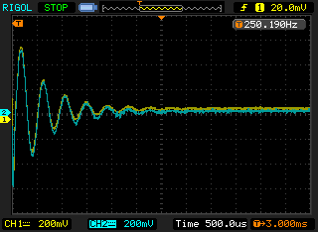

La principale prova, che si effettua su avvolgimenti (quali statori di motori, bobine dei trasformatori, rotori avvolti, relè ecc..) e quella del SURGE-TEST. Consistente nel lanciare impulsi ad alta tensione ai capi degli avvolgimenti e confrontare l’oscillazione risultante con quella di un campione o con quella memorizzata in una memoria digitale. Legando questa prova ad altre complementari quali misura della resistenza ohmica, prova di isolamento verso massa e di rigidità, si riesce ad ottenere un resoconto ottimale dello stato della macchina.

